
Історія села


герб с.Чудей

Чудей (в австро-угорських документах Чудин ) – село, центр сільської ради. Розташоване в мальовничій місцевості на схилах Карпат між ріками Малий Сірет і Сірецель, за 16 км від районного центру. Через село пролягає шосейний шлях Чернівці-Красноїльськ. Через Межиріччя протикає маленька річка Чудин, що впадае в Сіретель.
Місцевість, у якій розташоване село, заселялася людиною з давних часів . Про це свідчить знайдений у висохлому руслі потоку молоток з темно-сірого каменю 9 см завдовжки, який зберігся з часів новокам’яного віку.
Про виникнення й назву села існує кілька легенд. Одна з них наступна : Одного разу двоє монахів Почаївського монастиря йшли через наші краї до Путни . І ось , продовжуючи свій важкий шлях , вони мали перейти через місток . Цей місток був дерев’яний і ледве тримався . Почала надходити вода , яка піднімалася вище і вище. Монахи побоялися переходити через місток на другий бік річки. Але раптом сталося диво . Монахи побачили велике сяйво, у тому сяйві видівся силует ангела. Тоді вони зрозуміли, що Господь оберігатиме їх і без страху вони перейшли місток. Як тільки монахи перейшли місток , надійшла велика хвиля і забрала його. Тоді монахи побачили диво , вимовили : Чудо !. І від того пішла назва села Чудей.
Перша документальна згадка про Чудей належить до 1707 року. У грамоті поміщиці М. Коміссо зазначено, що село подаровано нею монастиреві Путна.

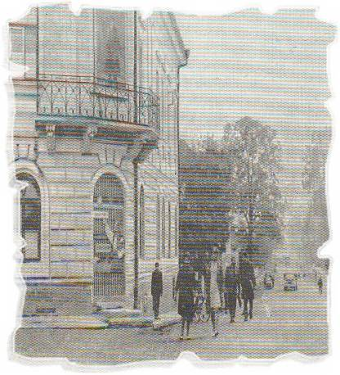
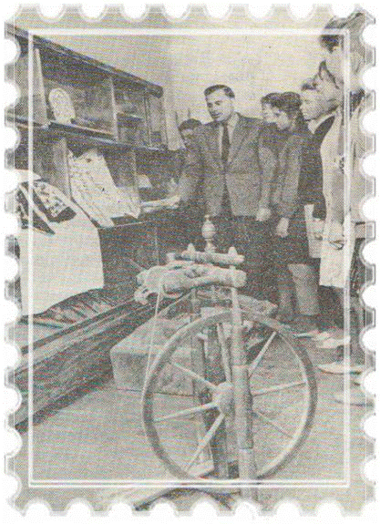
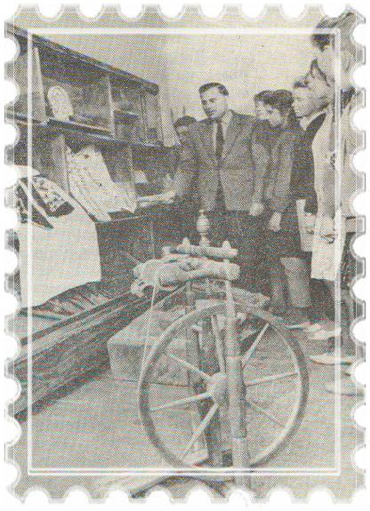
Центр Чудея 1968 рік Краєзнавчий музей с. Чудея 1968 рік

Хоча різні документальні згадки без дати про Чудей існують і в інших без сумніву більш ранніх документах, вперше назва села Чудей з точно вказаною датою атестується 18 червня 1646 р. в указі молдавського воєводи Василя Лупу до пана Косте з с. Лукавці. В цьому документі вказується що с. Чудей належало трьом панам: Глігорчі, священику Васіану, Іонашку Туркулец. В 1658 р. священик Васіан продав свою частку боярину Пеліну за

70 золотих монет. 15 серпня 1707 р. Марія Комісоая та її сестра Ірина Столничаска, доньки боярина Григорія Пеліна, подарували свої частини села Чудей Путнянському Монастирю( Румунія). У 1783 р. на Буковині упроваджувалися печатки населених пунктів на яків були зображені особливості флори та фауни даної місцевості. На печатці Чудея був зображений олень над шпильковим лісом. Існують дані, що почта почала функціонувати у селі з 1783 р. Телеграф почав своє існування 1855 р., а
телефон – з 1883 р.
Перша документально у пом’янута православна церква в селі була збудована з дерева на цвинтарі у 1753 р. В 1908 р. була перенесена до Давідени. В період 1883-1986 р. під керівництвом священика Теодосія Іліуц проводилось будівництво нової церкви з каменю та цегли, яка була освячена вже під часом служіння священика Ніколая Карауш у 1887 р.
Римсько-католична церква була збудована в с. Чудей в 1858 р. Вона обслуговувала німецьких католиків та поляків. На прикінці XIX – початок XX століття були збудовані три єврейські синагоги (1880, 1895, 1909 р.).
В селі існували три цвінтери: православний, католицький та єврейський.
В 1860 р. вже існувала військова дорога, яка з’єднувала Ватра-Дорней – Вікову-де-Сус– Чудей – Сторожинець – Глініца і далі на північ.
З самого початку діти могли здобути найголовніші освітянські навики біля церкви або в заможних родинах. Перша згадка про початкову освіту з’явилась у 1816 р.
В 1837 р. почали будувати приміщення для школи. В 1908 році в Чудеї існувало 2 школи з чотирма класами навчання. 5 лютого 1920 р. відкрилася школа в куті Корнішор з німецькою мовою навчання, яка згодом перейшла на навчання румунською мовою. Залізнична станція відкрилася 30 листопада 1886 р.. Ця залізнична лінія з’єднувала ст. Карапчів з Чудеєм. Трохи пізніше, в 1908 р., почала працювати вузкоколійна залізнична лінія, яка з’єднувала Чудей з с. Банилів-Волоський (зараз Банилів Підгірний), звідки продовжувалась до кутів Гільча, Кушуя. Ця залізнична вітка служила для перевезення деревини, і проіснувала до 1951р. В 1938-1939 р. була збудована залізнична вітка широкої колії до с. Красна, яка служила для перевезення на експорт фанери для авіаційної промисловості до Великої Британії.
В 1793 р. на краю відкрилася скляна фабрика, яка проіснувала до 1890 р. В 1880 почала працювати цегельна фабрика.Житловий масив для працівників залізниці був збудований в 1886 р.

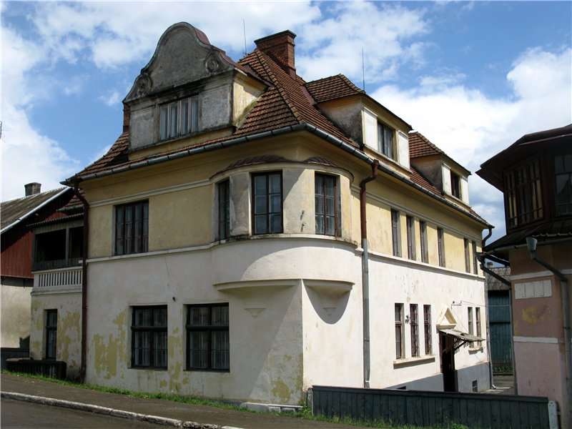
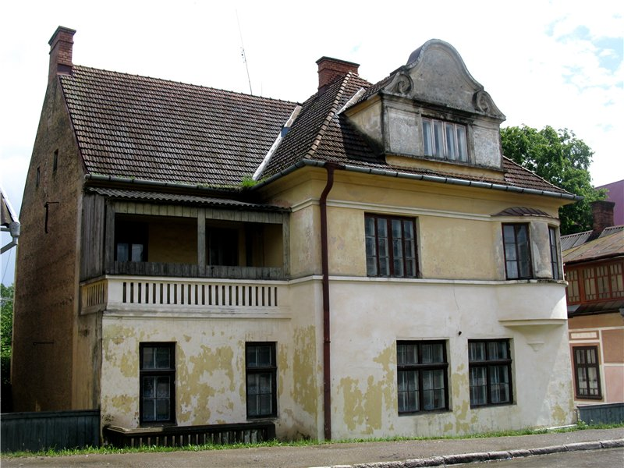

Старі віли

Характерним представником колишнього австрійського духу Чудея є двоповерхова споруда будинку-інтернату.

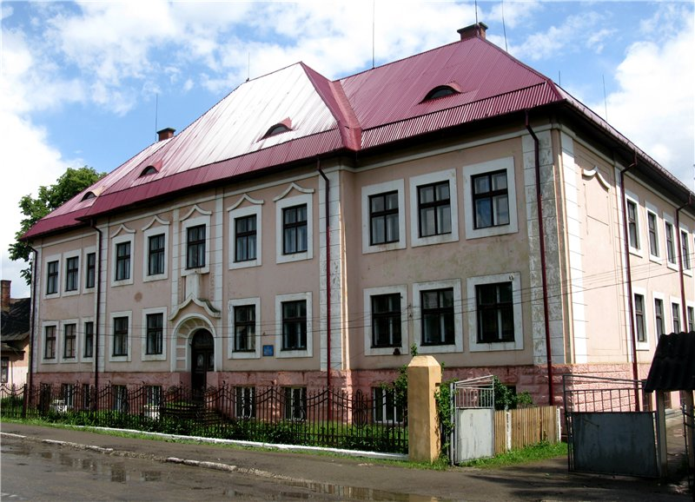
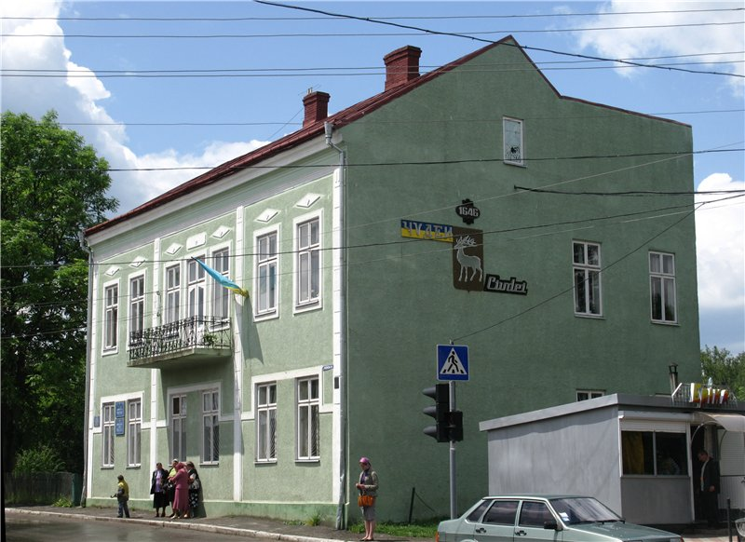
приміщення сільської Ради

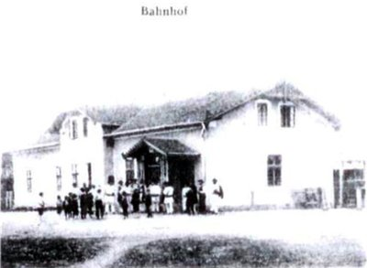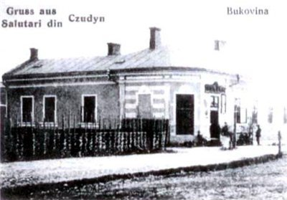
На першій фотографій приміщення залізничного вокзалу
На початку липня 1941 року село окуповували фашистські німецько-румунські війська. Настали чорні дні окупації. В Чудеї окупанти та їх спільники влаштували табір для заарештованих радянських громадян. Для цього пристосували тюрму. З Чудейського табору ніхто не виходив живим . За час з 6 липня 1941 року по квітень 1944 в таборі смерті було вбито й замордовано понад 500 місцевих жителів і 634 чоловіка , привезених з навколишніх сіл. В німецьке рабство з Чудея вивезено 476 чоловік. Без соромну експлуатацію, безправ’я , знущання та побої довелося терпіти трудящім в умовах фашистської окупації. В цей час економічне становище села було в край підірване. В наслідок систематичних пограбувань селяни навіть не мали чим обробляти та засівати землю. Відступаючи, окупанти забрали всю худобу, пограбували бібліотеку, школу, вивезли все що встигли.
4 квітня 1944 року Червона Армія визволила Чудей. На 10 квітня 1944 року в селі налічувалися 310 дворів, 1624 мешканців. Одразу ж відновила свою діяльність сільська Рада, а слідом за нею – партійна та комсомольська організації. Від Радянської влади селяни одержали 1248 га землі, 900 гаю лук, 1746 га лісу та 18 га садів і виноградників. Розпочали свою роботу школи, медичні та культурно-освітні установи. Радянської влади село загоювало рани. Вже через два роки після визволення кількість дворів з 310 збільшилась до 450. Навесні 1945 року почали діяти 2 земельні громади, які стали перехідною ланкою до усуспільнення одноосібних господарств. Так селяни прилучалися до колективного господарювання. Вже у перший рік вони спільно обробили 1215 га землі, 5 червня 1948 року на загальних зборах було вирішено організувати колгосп, названий згодом ім’ям генерала М. Ф. Ватутіна.
Пам’ятник
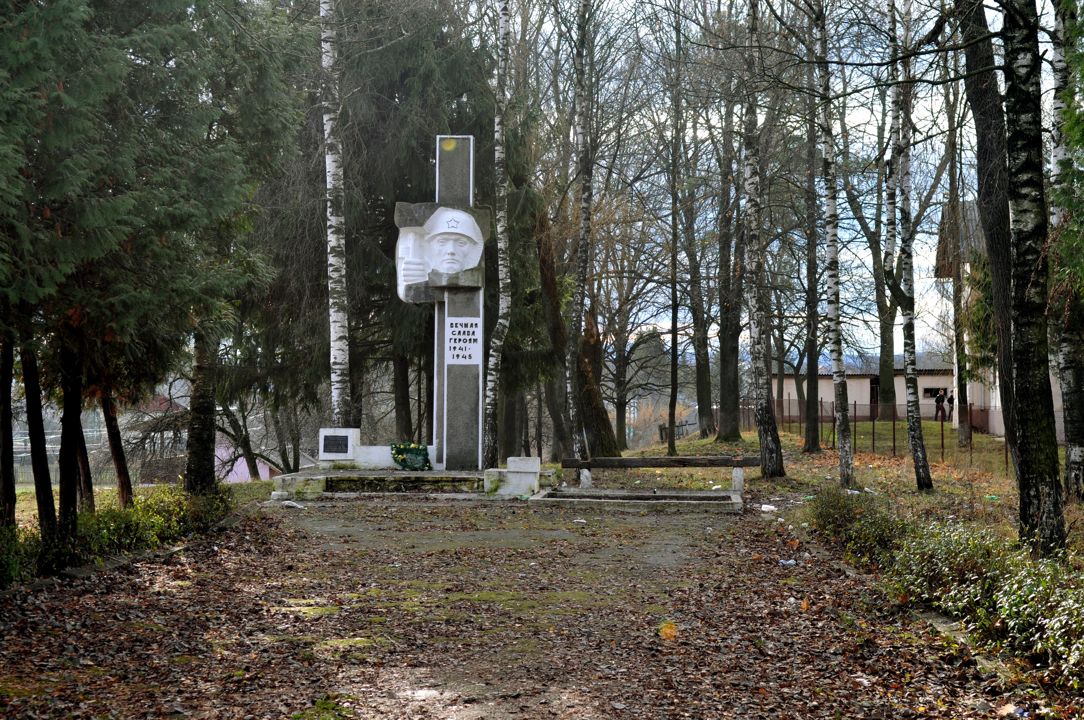

Окрасою всього села є розташована перед перехрестям кам’яна Миколаївська церква, побудована у 1879 році. Румуни складають більшість населення Чудею, відповідно і церква ввібрала у себе елементи румунської церковно-архітектурної школи. Фронтон церкви нагадує костел, а дах увінчаний відразу сімома куполами. А про її
українські архітектурні риси говорить хіба що хрещатий план церкви.


